Задание по сольфеджио 6 кл(8) преп. Любимова В.Ю.
1.Повторять всю теорию материал 3 четверти.
Билеты к переводному экзамену учить:
1 Билет. Интервал. Виды интервалов. Обращение интервалов.
2 Билет. Септаккорд. Доминантовый септаккорд. Его обращение и разрешение.
3 Билет. Трезвучие. Обращение трезвучия. Главные трезвучия лада.
4 Билет. Лад, тональность. Мажор и минор, разновидности. Параллельные, одноименные и энгармонически равные тональности.
5 Билет. Знаки альтерации, порядок их появления. Квинтовый круг мажорных и минорных тональностей. Альтерация в мажоре и миноре.
6 Билет. Тритоны. Характерные интервалы.
Трито́н - музыкальный интервал величиной в три целых тона.
В элементарной теории музыки, ориентирующейся на мажорно-минорную тональность, тритон интерпретируется как:
- Увеличенная кварта — интервал шириной в четыре ступени, встречающийся в основном (диатоническом) звукоряде в виде исключения, так как все остальные шесть кварт этого звукоряда являются чистыми и имеют два с половиной тона. Среди хроматических интервалов увеличенная кварта также составляет исключение, так как энгармонически равна уменьшённой квинте, тогда как все другие хроматические интервалы энгармонически равны диатоническим.
Уменьшённая квинта — интервал шириной в пять ступеней, являющийся обращением увеличенной кварты, для которого также справедливо всё вышесказанное.
В натуральном мажоре и гармоническом миноре
ув.4 строится на IV ступени, разрешается в м.6 в мажоре, в б.6 в миноре.
ум.5 строится на VII ступени, разрешается в б.3 в мажоре, в м.3 в миноре.
В натуральном миноре и гармоническом мажоре
ув.4 строится на VI ступени, разрешается в б.6 в мажоре, в м.6 в миноре.
ум.5 строится на II ступени, разрешается в м.3 в мажоре, в б.3 в миноре.
Каждый тритон можно разрешить в 4 тональности – 2 мажорные и 2 минорные.
Как разрешаются тритоны.
Тут есть одно общее правило: увеличенные интервалы при разрешении увеличиваются, уменьшённые – уменьшаются. При этом неустойчивые звуки тритонов переходят в ближайшие устойчивые. Поэтому ув4 всегда разрешается в сексту, а ум5 – в терцию. Причём, если разрешение тритона происходит в натуральном мажоре или миноре, то секста будет малой, терция – большой. Если же разрешение тритонов происходит в гармоническом мажоре или миноре, то, наоборот, секста будет большой, а терция – малой.
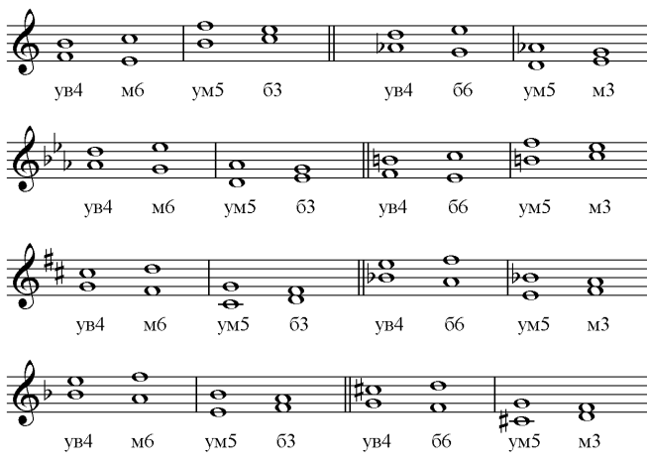

Характерные интервалы.
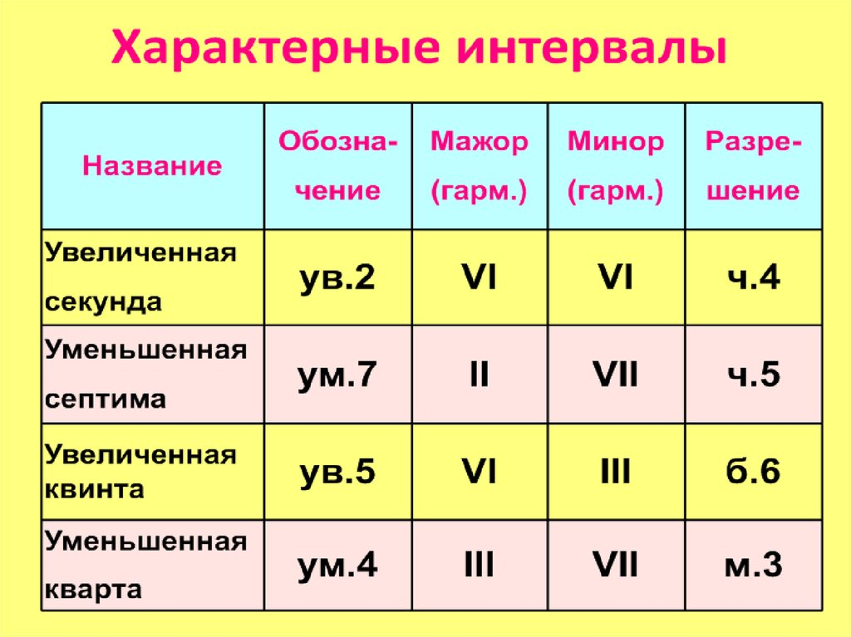
Характерные интервалы — это интервалы, которые образуются только в гармоническом мажоре и миноре. Название объясняется тем, что они включают в себя характерные именно для гармонических ладов повышенные и пониженные ступени.
Первую пару характерных интервалов составляют увеличенная секунда (ув. 2) и уменьшённая септима (ум. 7). Эта пара является общей для мажорного и для минорного ладов. Увеличенная секунда строится на VI ступени лада гармонического мажора и минора; уменьшённая септима — на VII. Вторую пару характерных интервалов составляют увеличенная квинта (ув. 5) и уменьшенная кварта (ум. 4). Увеличенная квинта строится на VI ступени лада гармонического мажора и на III ступени гармонического минора; уменьшенная кварта на III ступени гармонического мажора и на VII (повышенной) ступени гармонического минора.
Все характерные интервалы являются неустойчивыми созвучиями и требуют разрешения в устойчивые. При этом неустойчивая гармоническая ступень движется на полтона в ближайшую устойчивую (в мажоре VI => V, в миноре VII => I.) Увеличенный интервал при разрешении увеличивается, уменьшённый — уменьшается. Соответственно:
- увеличенная секунда разрешается в чистую кварту;
- уменьшённая септима — в чистую квинту;

